2018年报

这家公司是做什么的呢？题目已经说了，是做体外诊断的。那什么是体外诊断呢？

体外诊断实质在人体之外，通过对人体样本（体液、细胞、组织样本等）进行检测而获取临床诊断信息，进而判断疾病或机体功能的产品或服务。

由于体外诊断的种种特点（小型化、成本低、速度快、精度也还行），国内这一行业在最近若干年发展尤其迅速，而发达国家实际上早就很成熟了。

所以如果看看这一行业全球的市场竞争情况就能发现，罗氏、雅培、西门子等几大巨头已经牢牢占据了大部分的市场份额。如图：

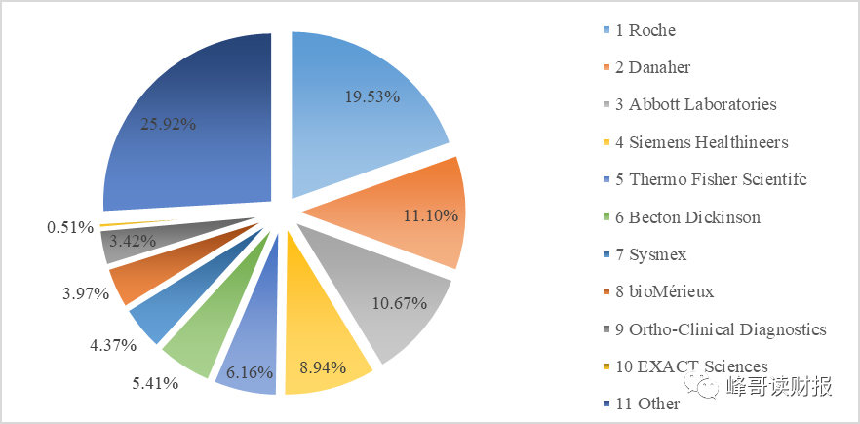

而具体到中国，和全球市场相比，这一行业的竞争格局既有相似之处，也有独特的地方。

相似的地方在于三级医院市场。这些医院医生水平高、医疗条件好、采购经费充足，更加注重产品质量和品牌，因此采用的大多是罗氏、雅培等国际巨头的产品。

*我跟一个行业内的朋友简单聊过，国内产品很多情况是小批量试用的时候好好的，大规模采购就不行了，量产之后的产品稳定性和国际产品差距不小。*

而对于二级和基层医院来说就不一样了。这些医院本身尚处于体外诊断产品的导入/发展期，因而更加关注产品的性价比。对他们来说，花同样的钱采购更多的仪器比产品质量更重要，因此也就理所应当地成为了国内这些体外诊断公司的目标市场。

实际上正是我国广大的二级、一级医院养活了安图、万孚等一大批相关公司。从安图最近几年的业绩看，这一行业正处于快速发展阶段。如图：

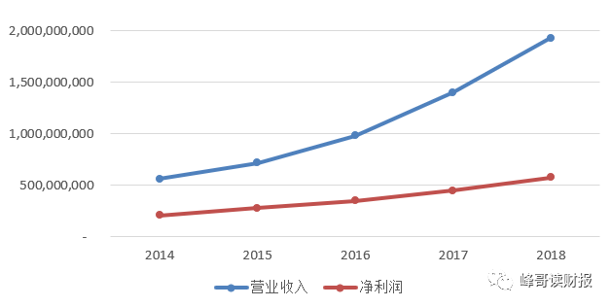

从2014年到2018年，安图营业收入从6亿增长到19亿，净利润从2.3亿增长到5.7亿。

到了2019年中报，营业收入同比增长39%，净利润同比增长30%，继续保持高增长，业绩发布当天股价也随即涨停。

盈利能力方面，上市以来，随着体量的上升，安图生物毛利率和净利率有所下降，2019年毛利率65%，净利率30%，高于同行万孚生物。如图：

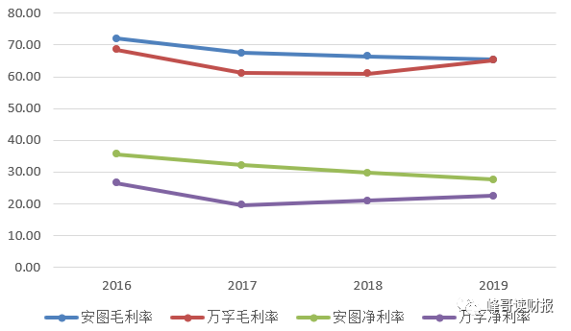

净利率高于万孚的原因主要是销售费用率比较低，安图生物销售费用率16%，万孚生物为22%，基蛋生物和明德生物均为18%。

面对广大的二级医院和基层医院市场，想不断提升销售额，销售人员配备以及营销网络对公司发展自然非常重要。对安图来说：

公司在除香港、澳门、台湾和西藏外的各省省会、直辖市及重要城市派驻了市场营销人员，对高速发展的二、三级医疗机构有很好的跟进能力，确保了产品的销售深度和广度。

但是同时，在经过这一连串的医药行业改革之后，我想有见识的投资者和有远见的公司肯定都知道，研发才是保证企业立于不败之地的根本。

说到研发，A股研发冠军恒瑞2018年研发费用不过25亿RMB，可君不见，罗氏、强生等国际巨头研发费用高达百亿USD，这差距可不是用手算的过来的。

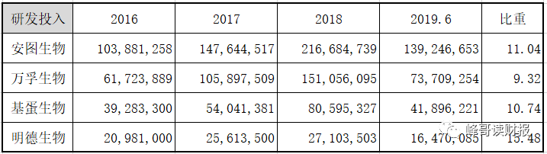

所以说，产品竞争不过国际巨头，拿不下三级医院市场，其实是一件很正常的事情，行业内喊得响亮的“国产替代”还有很长的路要走。

可对于上市公司的股东们来说就不一定了。

一大帮人十年如一日，辛辛苦苦做企业，好不容易上市了，为的是啥啊？

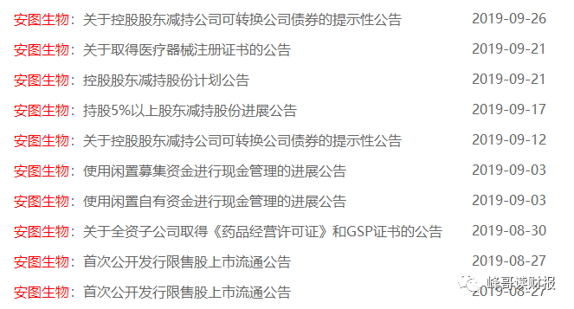

这不，8月底刚刚结束了3年的限售期，9月就开始着手卖股票了。计划卖多少呢，大概是3%，按目前的市值计算，就是10个亿。

整体来看，安图称得上是一家不错的公司，报表上也没有明显的瑕疵。主要的问题是当前资金比较紧张（不是现金流差，而是企业发展速度快，这种资金紧张实际上比较良性），同时资产比较重，固定资产效率较低。

对于资金问题，好在7月份发行了一大笔可转债，三季度的资产负债表应该会明显改善；而对于固定资产低效率问题，尚不清楚具体原因。